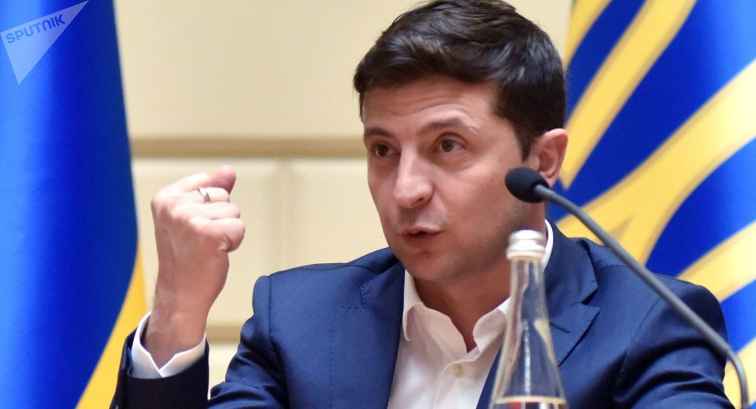

„Man versucht, Selenski zu stürzen“ – ukrainische Ex-Justizministerin
Die ehemalige ukrainische Justizministerin Jelena Lukasch hat in einem Interview für den TV-Sender „Ukraine 112“ auf Versuche bestimmter politischer Kräfte verwiesen, Präsident Wladimir Selenski wegen seiner Initiativen zur friedlichen Regelung im Donbass zu stürzen.
Kritiker von Selenski würden den Friedensprozess in der Ostukraine als eine Kapitulation darstellen, sagte Lukasch. „Man versucht, Selenski zu stürzen“, sagte sie. „Es gibt einen schönen Anlass: Er sei ein Kapitulierer. Jetzt wird man das Boot ins Schaukeln, ins Wanken bringen.“

© Sputnik / Stringer
Erlangen von Frieden im Donbass mit drei Bedingungen möglich – Selenski
Außerdem würden die Ergebnisse der Arbeit der neuen Regierung nicht beeindrucken, betonte Lukasch: „Die soziale Lage hat sich, gelinde gesagt, nicht verbessert, die Wirtschaftslage hat sich verschlechtert, die politische Situation hat sich in eine Reihe von Skandalen verwandelt, die Meinungsfreiheit ist sehr fraglich“, äußerte sie.
Allerdings gebe es kleine Fortschritte im Leben des Landes: „Es ist jedoch ein wenig leichter geworden: Die Menschen werden nicht so massiv aus den Kirchen getrieben, die Bevölkerung wird nicht so stark in die ‚Unseren‘ und die ‚Fremden‘ geteilt, oder in die ‚fünfte Kolonne‘ und die ‚patriotische Kolonne‘“, resümierte Lukasch.
Jelena Lukasch hatte den Posten der Justizministerin der Ukraine in den Jahren 2013 und 2014 innegehabt.

Friedensregelung im Donbass
Die im Jahr 2015 vereinbarte und 2016 bestätigte „Steinmeier-Formel“ (Frank-Walter Steinmeier war damals Außenminister Deutschlands) sieht die Regelung zum Inkrafttreten des Gesetzes über den Sonderstatus der Donbass-Region sowie die Organisierung von Wahlen vor.
Am Tag der Abstimmung selbst soll zunächst ein vorläufiger Sonderstatus gelten. Wenn dann die Beobachter der Organisation für Sicherheit und Zusammenarbeit in Europa (OSZE) die Wahlen als gültig anerkennen, soll der Sonderstatus auch in der ukrainischen Verfassung verankert werden.
Der neue ukrainische Präsident Wladimir Selenski (Wolodymyr Selenskyj) hatte am 1. Oktober die Unterzeichnung der „Steinmeier-Formel“ bestätigt. Der Präsident äußerte zudem die Hoffnung auf ein neues Normandie-Treffen.
Die Konfliktparteien im Donbass vereinbarten eine Trennung ihrer Streitkräfte nahe der Siedlung Petrowskoje sowie der Stadt Solotoje, die am 7. Oktober eingeleitet werden sollte. Allerdings begann der Truppenabzug in der Nähe von Solotoje erst am 29. Oktober. Unweit des Dorfes Petrowskoje soll dieser Prozess erst am 4. November starten.
Quelle: https://de.sputniknews.com/politik/20191104325946483-man-versucht-selenski-zu-stuerzen--ukrainische-ex-justizministerin/?utm_source=de_newsletter_links&utm_medium=email

